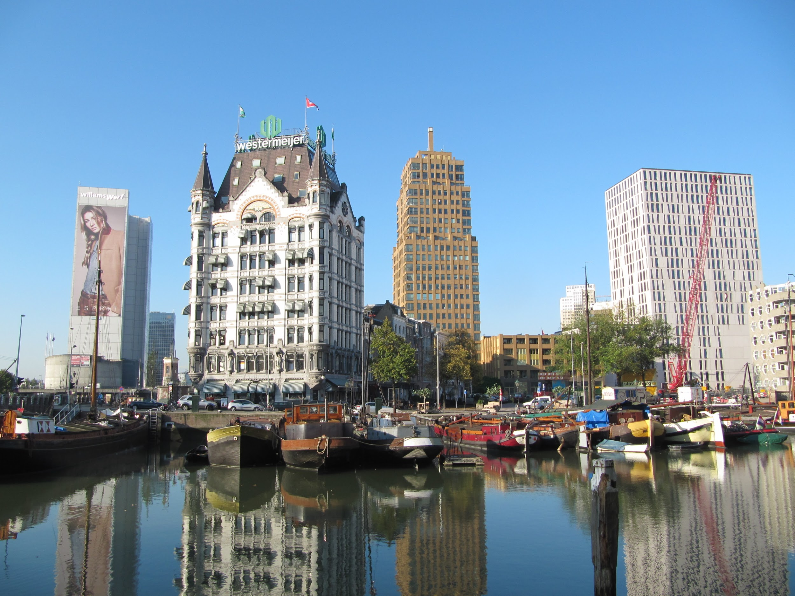

Wat voor invloed heeft de multiculturele samenleving op Rotterdam?

- Hoe was de culturele samenleving in het verleden?
- Hoe is de multiculturele samenleving in het heden?
- Hoe kijkt het volk naar mensen met andere culturen?
- Hoe is de multiculturele samenleving in Rotterdam ontstaan?
- Hoe ziet de multiculturele samenleving van Rotterdam in de toekomst eruit?

\

Hoe was de culturele samenleving in het verleden?

Mensen verhuizen al heel erg lang, maar een tijd na de Tweede Wereldoorlog zijn er heel veel mensen uit andere landen naar ons land gekomen. Daarvoor zag Nederland er heel anders uit. Vooral in de steden.

Voor de Tweede Wereldoorlog kwamen mensen vooral uit Europa naar Nederland, vaak om politieke of economische redenen. In de 17e eeuw kwamen er veel Hugenoten uit Frankrijk en Joden uit Portugal en Midden- en Oost Europa. Voor de Eerste Wereldoorlog kwamen er veel trekarbeiders uit onze buurlanden: België en Duitsland. Ze droegen een belangrijk steentje bij in de Nederlandse welvaart, door te werken in de landbouw of bij de aanleg van kanalen. Net na de Eerste Wereldoorlog kwamen er veel migranten uit China naar Nederland die toen werkten als zeelieden of stokers op kolenschepen. Veel van hen werden niet lang daarna werkloos omdat veel van dat soort schepen over gingen op olie. In de jaren twintig kwamen er arbeiders voor het zware werk in de mijnen uit Italië, Polen en Duitsland. In de jaren dertig, toen Hitler aan de macht kwam in Duitsland, vluchtten veel Joden en politieke tegenstanders van de nazi’s weg uit Duitsland en Oostenrijk naar Nederland.

Tijdens de Tweede Wereldoorlog verlieten veel Joden Nederland omdat die werden vervolgt door de Duitsers. Die zagen de autochtone Nederlanders net als een van hen, als een Germaans volk. Ook tijdens en na de Tweede Wereldoorlog zijn veel Nederlanders naar Engeland, de Verenigde Staten en Canada verhuisd.

Na de Tweede Wereldoorlog zijn er heel veel gastarbeiders naar Nederland gekomen om hier te gaan werken voor een bepaalde periode en om dan vervolgens weer terug te keren naar hun geboorteland. Maar veel van die gastarbeiders blijven toch in Nederland. Zo kwamen in de jaren vijftig steeds meer culturen in Nederland. Veel van die gastarbeiders kwamen uit het Middellandse Zeegebied, daar bestond een groot gedeelte van de multiculturele samenleving uit. Voor de 17e eeuw bestond Nederland vooral uit Nederlanders, maar door de eeuwen heen zijn er steeds meer mensen vanuit het buitenland hier naar toe gekomen.

Conclusie: De multiculturele samenleving was in het verleden degelijk wel aanwezig door immigrantenstromen en vluchtelingen.

Hoe is de multiculturele samenleving in het heden?

In Nederland wonen op dit moment 1,8 miljoen (02 Februari, 2017) mensen die niet in Nederland geboren zijn. Er zijn wel tweehonderd nationaliteiten in Nederland. Multicultikaart laat ook de invloed van immigrantenstroom op de samenleving zien, zoals de toegenomen variëteit van het dagelijks voedsel. Surinaamse roti, Bulgaarse pilav en Marokkaanse couscous hebben de laatste jaren hun intrede gedaan in de Rotterdamse supermarkt. Daarvoor waren de autochtonen al gewend geraakt aan de Indische keuken en de pizza.Verder zijn er de namen op geboortekaartjes die afgelopen decennia gevarieerder zijn geworden. Van Jan en Mohammed tot Maria en Fatima. Zelfs een gewone naam als Marco heeft te maken met immigratie, in dit geval van Italianen.
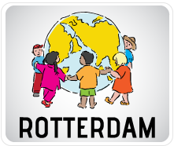
Ook het geloof heeft Rotterdam beïnvloedt. Mevlana Moskee was de eerste moskee in Rotterdam, gebouwd in 2001.
Conclusie: De multiculturele samenleving lijkt zich steeds meer Nederland en Rotterdam te beïnvloeden. Eten, namen, geloof, het is best duidelijk dat de multiculturele samenleving aanwezig is in Rotterdam.

Hoe kijkt het volk naar mensen met andere culturen?

Veel allochtone Nederlanders vinden Nederland op veel vlakken racistisch. Vooral op sociaal economisch vlak. Ook in de politiek wordt veel over racisme en discriminatie gepraat. Er zijn partijen die sterk tegen de multiculturele samenleving zijn. Maar er zijn ook partijen die vinden dat er te veel gediscrimineerd wordt in Nederland, ondanks dat ze vaak zeggen Nederland discrimineert niet.
“Autochtone” Nederlanders ontkennen vaak dat ze racistisch zijn. Volgens onderzoekers komt dat omdat het in de Nederlandse cultuur erin gebakken zit, het zit in ons systeem. Het zou ook in het onderwijs en in de politie zitten. Over het algemeen reageren Nederlanders hier behoorlijk heftig op. Al dan niet onbewust hebben sommige autochtone Nederlanders het gevoel dat zij cultureel beter zijn dan de allochtone Nederlanders met een andere cultuur.
Nederland is het land met de meeste verschillende culturen en daardoor uitstraalt dat de Nederlandse cultuur heel open en tolerant is. Dat maakt het krijgen van kritiek heel lastig. Het verhaal is Nederland altijd heel goed is geweest voor zijn migranten.

Maar veel Nederlanders zijn van mening dat de buitenlanders zich te snel of te heftig beledigt of gediscrimineerd voelen. Een opmerking of een vaststelling van feiten wordt, volgens sommige Nederlanders, gelijk als iets racistisch gezien door buitenlanders. Veel Nederlanders hebben vaak ook niet het doel voor ogen om de allochtone Nederlander te kwetsen of pijn te doen. Vaak komt het toch harder aan dan dat daadwerkelijk de bedoeling was, en zo voelen ze zich misschien iets te veel gediscrimineerd.

De reden dat Nederland zo “racistisch” is geworden komt door het koloniale verleden. De zwarte mensen waren toen minder waardig dan de blanke Nederlanders. Nederlanders hebben de “donkere bladzijde” van de slavernij heel mooi weten weg te poetsen uit de geschiedenisboeken. Veel Nederlanders weten wel dat Nederland niet echt goed was voor de zwarte bevolking van de landen maar er wordt niet diep in detail getreden.
De basis van de Nederlandse economie is gebouwd op slavernij volgens sommige buitenlanders die zich daardoor nog steeds zwaar gediscrimineerd door voelen. Het is lastig dat te vergelijken met het heden omdat het al heel lang geleden.

Conclusie: Of het Nederlandse volk racistisch is valt niet goed te zeggen omdat daar de meningen over verdeeld zijn. Er zijn mensen die het er volledig mee eens zijn, of die zeggen dat er niet veel gediscrimineerd wordt.

Hoe is de multiculturele samenleving in Rotterdam ontstaan?
Hoe zijn er zoveel allochtonen naar Rotterdam gekomen?
De multiculturele samenleving is mede door onze haven. Door de haven was Nederland niet al te moeilijk te bereiken. Veel mensen kwamen in eerste instantie om hier te werken en dan terug te gaan naar eigen land. Dat is voor veel mensen uiteindelijk niet gebeurt en zijn ze hier gebleven. Door gezinsherenigingen zijn er nog meer immigranten naar Nederland verhuist.
Ondanks dat het niet precies bekend is vanaf wanneer de multiculturele samenleving precies is ontstaan, kunnen we het ongeveer wel schatten van de volgende informatie.
Het verhuizen naar andere landen is al eeuwen lang gaande. Maar de echte migratiestromen naar Nederland begon ongeveer vanaf 1585 met Antwerpse vluchtelingen en Portugese joden. Daarna waren er veel Franse vluchtelingen in 1685 en kwamen joden uit midden en oost Europa. Na 1800 kwamen groepen van Duitsers, Polen, Italianen en Slovenen naar ons land toe. In de twintig jaar tussen de eerste en de tweede wereldoorlog waren er veel van de Duitse en Oostenrijkse joden naar Nederland gekomen.
Een hele tijd na de 2de wereldoorlog veranderde Nederland van een emigratieland naar een immigratieland. Eerst was vlak na de 2de wereldoorlog Nederland een emigratie land omdat heel veel Nederlanders niet vertrouwen hadden in de Nederlandse toekomst. Maar vlak na deze tijd kwamen er veel immigranten uit voormalige Nederlandse grondgebieden: Indonesië, Suriname en de Nederlandse Antillen vanwege dekolonisatie of om een toekomst in Nederland op te bouwen. Uit het zuiden van Europa immigreerden Italianen, Spanjaarden en Portugezen omdat Nederlandse bedrijven werknemers nodig hadden. Later kwamen er werknemers uit Turkije en Marokko bij. Daardoor werden steden, zoals Rotterdam, steeds meer bevolkt.
Doordat veel mensen dus in het verleden, en nu nog steeds, naar Nederland verhuisden, zijn er ook veel nakomelingen van de allochtonen. Daardoor wonen er steeds meer oorspronkelijke buitenlanders of mensen met buitenlandse ouders in Nederland.

Conclusie: De Rotterdamse haven, de werk beschikbaarheid (vooral na de tweede wereldoorlog) en de eeuwenlange immigratie naar Nederland hebben ervoor gezorgd dat de hedendaagse Rotterdam een multiculturele samenleving is.

Hoe ziet de multiculturele samenleving van Rotterdam in de toekomst eruit?

Hoe zal de Rotterdamse samenleving er over tien of twintig jaar uitzien? Hoe groot zal het bevolkingsaandeel van de allochtonen zijn? Zullen de allochtonen hun achterstand in het onderwijs ophalen? Zullen de normen en waarden van allochtonen beïnvloed worden door de modernisering van de Rotterdamse samenleving? Dit zijn allemaal relevante vragen over de toekomst van multicultureel Rotterdam.
Er zijn natuurlijk verschillende mogelijkheden, maar volgens de meeste onderzoekers is een optimistisch scenario voor Rotterdam het meest waarschijnlijke. Veel onderzoekers denken dat het aantal allochtonen in Nederland zal blijven groeien. De komst van nieuwe migranten maar ook het aantal geboortes in Nederland hebben de grootste invloed hierop. Dit wil zeggen dat in 2015 ongeveer 14% van de bevolking tot de allochtonen zal behoren, tegenover 8% in 2000. Dat betekent dat de groei van allochtonen ook zeker in Rotterdam zal vorderen.

Verwachting hoeveel allochtonen er in de toekomst er zullen zijn (mannen en vrouwen)
2010 | 5 475 426
2020 | 5 521 954
2030 | 5 567 681
2040 | 5 612 550
2050 | 5 656 626

Verder wordt ervan uitgegaan dat de allochtonen hun achterstand op het vlak van onderwijs traag maar geleidelijk zullen inlopen. Dat komt omdat de allochtonen zich steeds bewuster worden van de kansen die het onderwijs hen biedt en anderzijds omdat de autochtonen stilaan het plafond bereiken van hun opleidingsmogelijkheden. Dit inloopproces gaat tijd kosten en pas in de vierde generatie verwachten onderzoekers onderwijs gelijkheid tussen autochtonen en allochtonen. Verbeterd onderwijs betekent meestal ook een verbeterde positie op de arbeidsmarkt. Ook wordt verwacht dat allochtone vrouwen meer aan het beroepsleven gaan deelnemen. Zo zal het gemiddelde allochtone gezin over meer inkomen beschikken en minder afhankelijk zijn van uitkeringen.
Minder positief is dat het laaggeschoolde deel van de allochtone bevolking wel langer problemen op de arbeidsmarkt zal ondervinden, omdat er te veel mensen op zoek zijn naar een baan in deze beroepssectoren.
Op sociaal en cultureel vlak wordt ervan uitgegaan dat de allochtone groepen steeds meer op de autochtone bevolking gaan lijken. Betere scholing is daarbij van groot belang, maar ook emancipatie(streven naar gelijke rechten en zelfstandigheid) van allochtone vrouwen. Het is vooral van hen dat wordt verwacht dat ze een centrale rol zullen gaan spelen in het voortgangsproces.

Er wordt verwacht dat meer allochtonen tot de middenklasse zullen gaan behoren en dat ze zich na verloop van tijd in de 'betere' wijken zullen gaan vestigen. Op die manier zullen ze een 'kleurtje' geven aan de zogenaamde 'witte' wijken.

Conclusie: De toekomst voor multicultureel Nederland ziet er dus zeker positief uit. Veel zal natuurlijk afhangen van het beleid dat de komende jaren door de Nederlandse overheid gevoerd zal worden.

Bronvermelding

Hoe was de multiculturele samenleving in het verleden?
-http://retro.nrc.nl/W2/Lab/Multicultureel/scheffer.html
-http://theses.ubn.ru.nl/bitstream/handle/123456789/3586/Dracht%2c%20I.M.%204117484%2015-06-2016.pdf?sequence=1
Hoe is de multiculturele samenleving in het heden?
-http://www.nu.nl/binnenland/4036992/nederland-telt-tweehonderd-nationaliteiten.html
-http://www.wur.nl/nl/show/Solidariteit-in-multicultureel-Rotterdam-bestaat.htm
Hoe kijkt het volk naar mensen met andere culturen?
-https://stedenintransitie.nl/interview/godfrey-lado
http://www.dekennisvannu.nl/site/artikel/Het-culturele-verschil/5570-
Hoe is de multiculturele samenleving in Rotterdam ontstaan?
-http://www.leerwiki.nl/De_multiculturele_samenleving_van_Nederlandhttp
-https://www.rijksmuseum.nl/nl/rijksstudio/tijdlijn-nederlandse-geschiedenis/multiculturele-samenleving
-http://www.slideshare.net/perrywillemse1/multiculturele-samenleving-rotterdam
Hoe ziet de multiculturele samenleving van Rotterdam er in de toekomst uit?
-http://www.nu.nl/binnenland/4036992/nederland-telt-tweehonderd-nationaliteiten.html
-http://www.ucl.ac.uk/dutchstudies/an/SP_LINKS_UCL_POPUP/SPs_dutch/multicultureel_gev_NED/pages/toekomst.html

Conclusie
Wat voor invloed heeft de multiculturele samenleving op Rotterdam?
Rotterdam is wel degelijk beïnvloedt door de multiculterele samenleving. Dat kunnen we zien aan geloof, dagelijks eten, namen en nog veel meer. Doordat er in het verleden, maar ook in het heden veel mensen naar Nederland verhuizen of vluchten, zijn er steeds meer immigranten in Rotterdam ook te zien. Ondanks dat sommige buitenlanders Nederland nog steeds discriminerend vinden, lijkt het volk zich er ook goed op aan te passen.
Aldus, de multiculturele invloed heeft zeker impact op Rotterdam, maar absoluut geen slechte. Doordat er meer culturen in Rotterdam zijn hebben we ook meer kennis over verschillende geloven, normen en waarden en nog veel meer. En volgens de voorspellingen van onderzoekers zal de multiculturele samenleving zeker aanhouden in Rotterdam.

